附件2
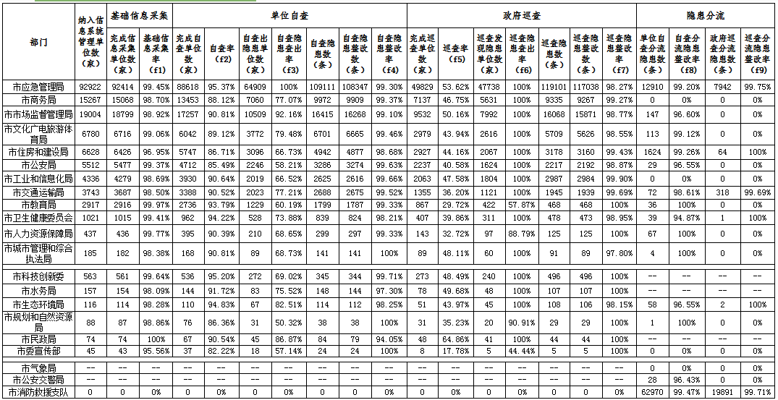
2020年第一季度行业部门隐患排查治理体系建设工作情况

